ERASMUS+ EĞİTİM ALMA HAREKETLİLİĞİ
Personel eğitim alma hareketliliği Türkiye’de ECHE sahibi bir yükseköğretim kurumunda istihdam edilmiş herhangi bir personelin, program ülkelerinden birinde eğitim almasına imkân sağlayan faaliyet alanıdır. Bu faaliyet kapsamında kişinin mevcut işi ile ilgili konularda sahip olduğu becerileri geliştirmek üzere çeşitli eğitimler (işbaşı eğitimleri, gözlem süreçleri gibi) alması mümkündür. Konferans katılımları ise faaliyet kapsamında desteklenememektedir.
Personel eğitim alma hareketliliği kapsamında, ECHE sahibi bir yükseköğretim kurumunda istihdam edilmiş personelin, eğitim almak üzere ECHE sahibi bir yükseköğretim kurumuna ya da bir işletmeye gidebilmesi de mümkündür. Eğitim almak üzere gidilecek işletme yurtdışında bir eğitim merkezi, araştırma merkezi, yükseköğretim kurumu (ECHE sahibi olması zorunlu değildir) ya da işletme tanımına uyan diğer bir kuruluş olabilir. Bu çerçevede, uygun bir işletmeden kastedilen büyüklükleri, yasal statüleri ve faaliyet gösterdikleri ekonomik sektör ne olursa olsun, özel veya kamuya ait her tür kurum/kuruluş ile sosyal ekonomi dâhil her tür ekonomik faaliyette bulunan girişimdir. Personel eğitim alma faaliyeti tam zamanlı bir faaliyettir ve tam gün eğitim alınan süreler için hibe ödemesi yapılır.

Personel Eğitim Alma Hareketliliği için Asgarî ve Azamî Süreler
Personel eğitim alma hareketliliği için faaliyet süresi seyahat hariç en az 2 iş günü, en fazla 2 ay olarak belirlenmiştir. Personel eğitim alma hareketliliğinde, katılım sertifikasında yararlanıcının 2 günden az süre ile faaliyet gerçekleştirdiğinin görüldüğü durumlarda faaliyet geçersiz kabul edilir ve yararlanıcıya herhangi bir hibe ödemesi yapılmaz.

Hibe Desteği ve Temel Bilgiler
Personel hareketliliğinden faydalanan personele verilen hibe katkı niteliğinde olup; verilen hibe yurtdışında geçirilen döneme ilişkin masrafların tamamını karşılamaya yönelik değildir. Personele verilecek hibe miktarı konusunda, yükseköğretim kurumuna sunulan alternatifler üniversite ile personel arasında imzalanması gereken standart sözleşme metninde yer almaktadır. Hibe miktarı konusunda yapılacak uygulamanın, hedef kitleye duyurulması ve tüm personele aynı şekilde uygulanması gerekmektedir.

Gidilen Ülkelere Göre Günlük Hibe Miktarları

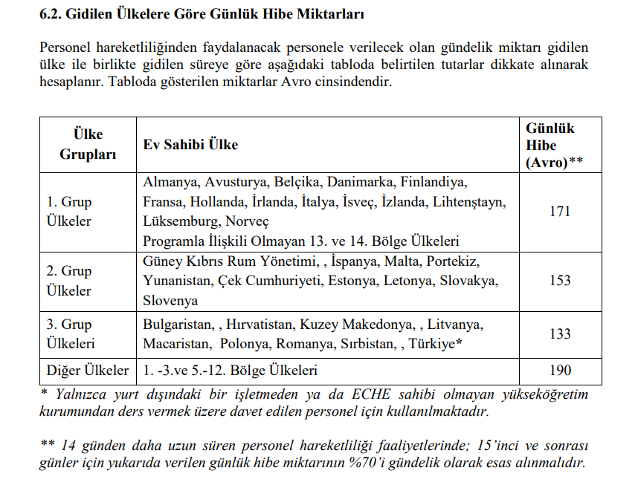

Hibe Hesaplamaları

Gündelik Hesaplamaları:
Personelin faaliyet süreleri ve hibeleri, faaliyet başlamadan önce tahminî olarak hesaplanır. Faaliyet sona erdikten sonra gerçekleşen kesin süreler ve hibeler tekrar hesaplanmalıdır. Personelin faaliyet süreleri kısmen veya tamamen hibelendirilir veya faaliyet tamamen hibesiz yani “sıfır hibeli” olarak gerçekleştirilebilir. Faaliyet süresinin kısmen hibelendirilmesi halinde, hibe verilecek süre personel hareketliliği için 2 günden kısa olamaz.

Seyahat Hesaplamaları
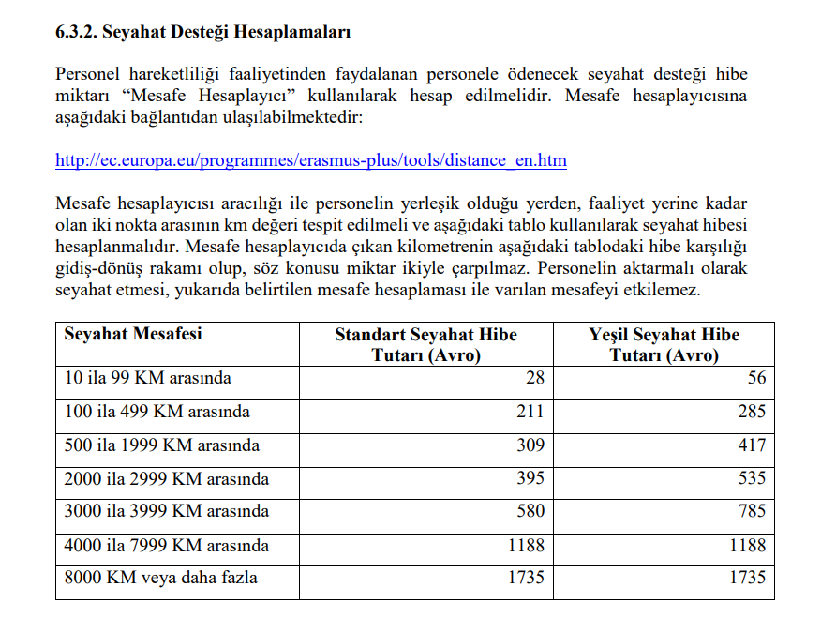

Personele Yapılacak Ödeme
Tutanakla kayıt altına alınan seçim listelerinin ve personel sözleşmelerinin birer kopyalarının proje hesabını tutan ve ödemeyi yapacak ilgili birimlere (strateji geliştirme, mâli işler, muhasebe birimi vb) ıslak imzalı olarak iletilmesi ve ödeme aşamasında, ödeme belgesinde yer alan yararlanıcı bilgileri ile hibe tutarının söz konusu listelerde yer alan bilgiler ile tutarlılığı kontrol edildikten sonra ödemenin yapılması gerekmektedir. Yükseköğretim kurumu mümkün olan durumlarda, Avrupa Birliği Komisyonu ilgili birimi tarafından ödenen hibelerin Merkeze ulaşması ve Merkez’in de yararlanıcı kuruma bu hibeyi aktarması şartı ile yararlanıcıya faaliyet dönemi başlamadan veya yurt dışına çıkmadan önce ödeme yapar. Hibe ödemeleri vergi kesintilerine tabi tutulmaksızın, Avro olarak yapılır. Faaliyetin gerçekleşmediği durumlarda yararlanıcıya herhangi bir hibe ödemesi yapılmaz.
Ödemede Kesinti Yapılması
Yükseköğretim kurumu tarafından belirlenen tarihe kadar belgelerini ofise teslim etmeyen personelin % 20 hibeleri ödenmez. Bu durumun personele hareketlilikten önce bildirilmesi gerekmektedir.

Personel Eğitim Alma Hareketliliği İçin Düzenlenmesi Gereken Belgeler:
Merkez gerekli gördüğü takdirde hareketliliğe ilişkin aşağıda belirtilen belgeleri yükseköğretim kurumundan talep edebilir.
- Personel ile yükseköğretim kurumu arasında imzalanan hibe sözleşmesi
- Eğitim alma faaliyeti için personel hareketliliği anlaşması (taraflarca onaylı)
- Katılım sertifikası
- Personel nihai raporu: Hareketlilik Aracı kullanılarak eğitim alma hareketliliğinden faydalanan personelin çevirim içi AB anketini (EU Survey) doldurmaları istenir.
- Hibenin ödendiğine dair belge (dekont veya eşdeğeri)
- Seyahat edilen tarihleri gösteren belgeler (uçuş kartları, pasaport giriş-çıkışları gibi)

Türkiye Ulusal Ajansı web adresi: http://www.ua.gov.tr/ana-sayfa
Yükseköğretim Kurumları Uygulama El Kitabı için lütfen tıklayınız.

